GIỚI THIỆU SÁCH THÁNG 10

CHỦ ĐỀ: HÀ NỘI EM YÊU

Tên sách: Tuổi thơ Hà Nội ngày xưa
Tên tác giả: Lê Bầu
Mục đích giới thiệu: Cuốn sách "Tuổi thơ Hà Nội ngày xưa" không chỉ là hồi ức về tuổi thơ của nhà văn Lê Bầu, tác phẩm cũng là bức tranh đa chiều, đa màu về một Hà Nội của “dân dưới bãi” những năm đầu thế kỉ 20. Tập hồi ký mỏng này của nhà văn Lê Bầu sẽ không chỉ cho dành cho trẻ em, mà cả người lớn, những người thích tìm hiểu Hà Nội, kể cả những nhà Hà Nội học”..
Thông tin thư mục: Tuổi thơ Hà Nội ngày xưa/Lê Bầu- tái bản lần thứ nhất.- H.: Kim Đồng, 2015.-134tr; 21cm.

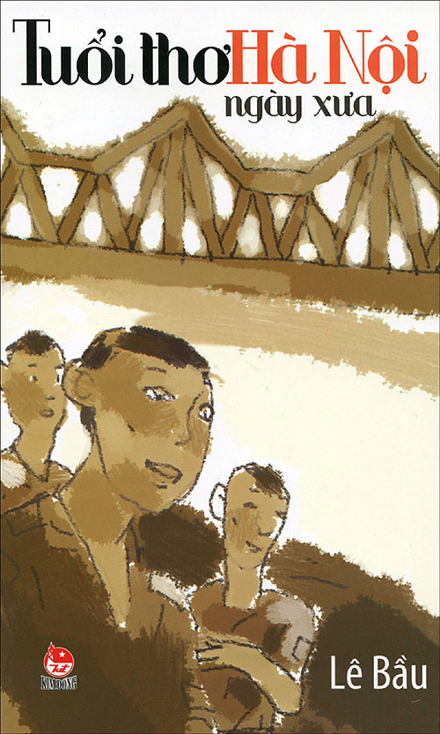

Nội dung:
"Tuổi thơ Hà Nội ngày xưa" là món quà muộn mằn, hiếm hoi ghi lại quãng đời tuổi nhỏ bên bến sông Hồng của dịch giả, nhà văn Lê Bầu. Tác phẩm đã được nhà xuất bản Kim Đồng cho ra mắt bạn đọc vào cuối những ngày đông năm 2015. Cuốn sách chỉ dày 134 trang nhưng trong đó là những dòng hồi ức như một góc nhìn rất khác về Hà Nội những năm đầu thế kỉ - một Hà Nội của những cư dân bãi Phúc Xá, Nghĩa Dũng, An Dương…, những người ngụ cư cần lao phiêu bạt muôn phương.
“Dân Phúc Xá chúng tôi còn có một cái chung nữa, đó là sự nghèo khổ, túng quẫn, chưa ăn xong bữa sáng đã phải lo bữa tối, sống ngày hôm nay không biết đến ngày mai, không biết sống chết thế nào…”
Họ bám trụ lại Hà Nội bằng đủ nghề kiếm cơm: từ bán kem, cắt tóc, phu xe, đến hát xẩm, diễn chèo…
Họ sống trong những khu không có điện, thứ duy nhất đem đến ánh sáng chỉ là ngọn đèn Hoa Kì “tù mù, trông lạnh lẽo âm u”.
Họ nương dưới mái nhà tạm bợ, chống chọi với lụt lội bên dòng sông bao mùa nước nổi, “kê giường lên trên giường, hoặc bắc tre bắc ván lên kèo nhà ở tạm”, chỉ ăn những món “phèo bò”, “tép riu”, “khế chua”, “tóp mỡ”… hay sang lắm cũng chỉ ăn “đồ thừa” của nhà chủ như ông Ân phu xe…
Nhưng trong bức tranh về Hà Nội vào những năm 30 đầu thế kỉ 20 ấy đâu chỉ có cái nghèo và sự tù đọng của những kiếp nhân sinh? Lê Bầu viết về cái nghèo bằng sự từng trải, bằng lòng cảm thương và cả sự ngậm ngùi. Trong kí ức của một đứa trẻ, cái nghèo không hẳn quá đáng sợ. Bát cơm chan nước phở vẫn ấm lòng những chiều đông giá buốt, bữa ăn có tép rang và miếng khế chua như “ngôi sao vàng”, những que kem “va-ni” cùng câu hát “Mình ơi có đi Bờ Hồ?/ Cùng ta chén kem kẹo dừa…” vẫn lấp lánh, ngân nga trong tiềm thức. Và những trò chơi như pháo đất, nhặt nút bia, chơi khăng, chơi xèng hay chuyện nhổ răng, đi học… được kể một cách rất thú vị và hóm hỉnh đó thổi vào trong tác phẩm những gam màu tươi sáng.
Những trang viết xúc động nhất trong tác phẩm là những trang mà tác giả viết về gia đình - về mái ấm đơn sơ trải qua bao mùa mưa nắng. Dưới mái ấm ấy có người mẹ tảo tần sớm hôm, luôn chăm lo cho con từng miếng ăn, giấc ngủ. Lê Bầu vẽ chân dung mẹ mình bằng những nét vẽ đầy xúc cảm: “U tôi - bà vẫn thích xưng hô với chúng tôi như vậy, và cũng bảo lũ con cái chúng tôi, cả dâu lẫn rể phải gọi bà bằng u theo đúng kiểu nhà quê cổ truyền như thế”; “Có thời gian mẹ tôi ốm nặng, ốm không dậy được khỏi giường, như vậy là mẹ tôi không làm ra được một đồng chinh nào hết. Vậy mà không hiểu sao, trước khi tôi đi học, mẹ vẫn gọi tôi đến bên giường bệnh, rồi không biết moi từ đâu ra một đồng xu đồng, đưa cho tôi và thều thào dặn: Mua cái gì lành dạ mà ăn”; “Tôi lúc nào cũng coi mẹ tôi là một bà mẹ vĩ đại, vĩ đại không kém một bà mẹ nào, thậm chớ còn vĩ đại hơn nhiều bà mẹ làm quan to, thế lớn”; “Cầu mong người mẹ tần tảo của tôi được hưởng sự yên lành trên thiên đường tiên giới”…
Viết về cha, Lê Bầu phác họa những nét phong trần, cứng cỏi của một người cha nghiêm khắc, cứng rắn; một người đàn ông vất vả, lang bạt kì hồ kiếm kế sinh nhai: “Gánh nặng gia đình cũng không cho phép bố tôi bám vào chiếc xe ba gác lọc xọc, bám vào chiếc đòn gánh gánh thuê đè đến chín rạn đôi vai. Bố tôi tìm mọi cách để tôi vẫn được tiếp tục học…”
Lê Bầu là một nhà văn chú trọng chi tiết, ông nhớ từng mùi vị, lưu lại từng màu sắc, âm thanh của tuổi thơ. Ông tả chi tiết chiếc xe kem: “Một chiếc xe nhỏ hình chữ nhật được đẩy trên bốn bánh sắt, trên xe đặt chiếc thùng làm kem đóng bằng gỗ…”, ông nhớ như in gói thuốc lào Giang Kí “hình củ ấu, tam giác, dẹt, bó thành từng bó nhỏ” hay tiếng “cheng cheng” của đuôi kéo đập vào nhau trên chiếc xe bán thịt bò khô của ông già Hoa Kiều. Lê Bầu khéo lọc chọn từ ngữ, ông tả vị ngọt của bánh khảo Hưng Yên bằng từ “thao thảo”, gọi gánh bán rong đi lại tấp nập bằng từ “rều rễu” hay tả rất sống động như: “Nhiều khi những quả nhót, sấu xanh, me xanh mẹ mua chỉ còn một vài quả, bởi chúng tôi đã "tắc lẻm" từ lâu rồi, chỉ có mớ lá chua me đầy gai là chịu không "thoóng" được. Tất cả đều tạo nên cách kể chuyện, dẫn dắt rất dung dị mà ấn tượng của nhà văn.
"Tuổi thơ Hà Nội ngày xưa" không chỉ là hồi ức về tuổi thơ của nhà văn Lê Bầu, tác phẩm cũng là bức tranh đa chiều, đa màu về một Hà Nội của “dân dưới bãi” những năm đầu thế kỉ. Nói như nhà văn Bùi Ngọc Tấn, một người bạn chí thân của tác giả: “Tôi nghĩ những người thích tập hồi ký mỏng này của Lê Bầu sẽ không chỉ là trẻ em, mà cả người lớn, những người thích tìm hiểu Hà Nội, kể cả những nhà Hà Nội học”.
Thư viện luôn chào đón tất cả các bạn nhỏ tới đọc sách mỗi ngày.

